支部联建发挥优势 我为群众解难题

为增强基层党建活动，推行支部联建机制，发挥党员先锋模范作用，激发党员自身技术优势，11月5日在信息工程学院综合楼四楼会议室，行政机关二总支三支部和信息工程学院党总支教工支部联合组织党员和学生开展“我为群众解难题”主题党日活动，解惑工作难题，赓续红色精神，共享党建经验。
会议由信息工程学院党总支教工支部书记王汝山同志主持，两支部共同联建党员活动日，两支部活动共建共享。首先是行政机关二总支三支部书记陈明菲同志介绍了本支部的成员情况，建议两支部未来多沟通、常联系，教工支部书记王汝山同志也介绍了支部成员及建设情况。教工支部组织委员杨小波把收集到的疑问问题罗列出来，如：出差报账的流程是什么？读博费用怎么计算？报账软件如何使用？学生缴费退费情况等问题，三支部组织委员张阳同志逐一回答的上述问题，三支部吴玉蓉同志做了补充说明。
这次主题党日活动，以集中形式开展活动，既调动各支部组织参与党建的积极性主动性，又优化了各支部间的资源优势，进一步丰富了党内组织生活、深化党员党史教育、提升党建工作成效。最后教工支部徐瑶同志做了总结，两支部以此为契机，继续发扬革命红色精神，真正做到“学史明理、学史增信、学史崇德、学史力行”，以积极的心态、饱满的热情为群众办实事，为学院双高建设迸发力量。
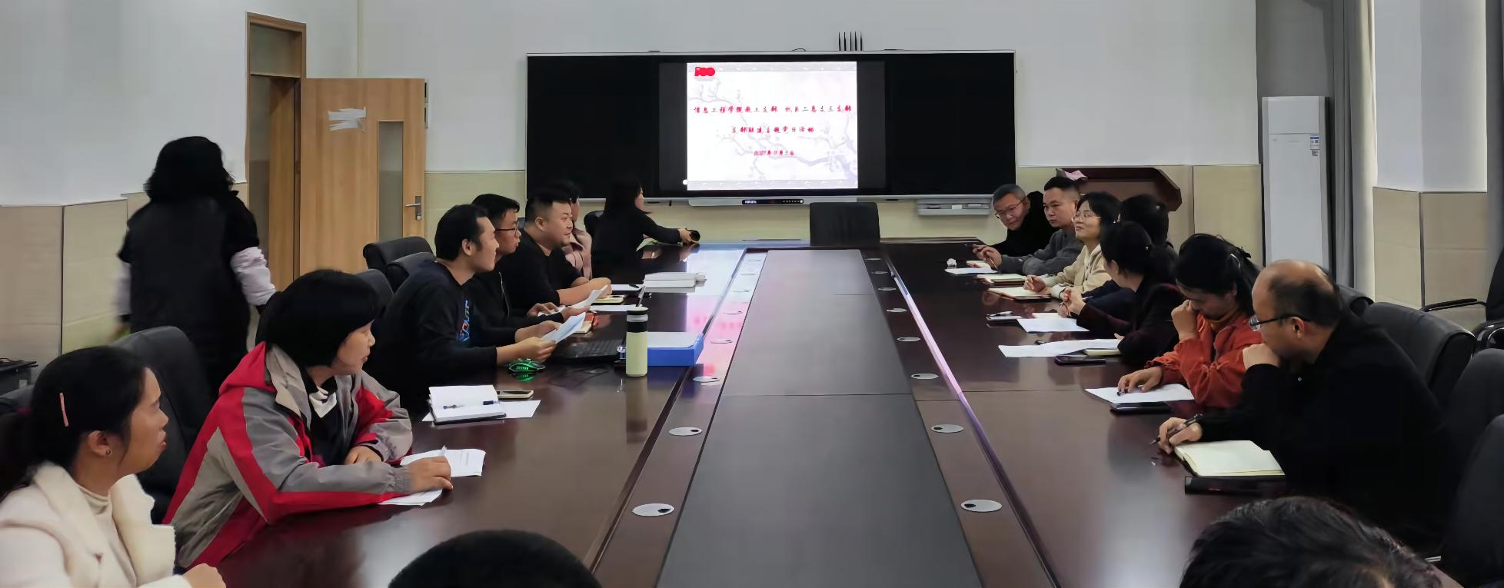
信息撰稿：仝广增

